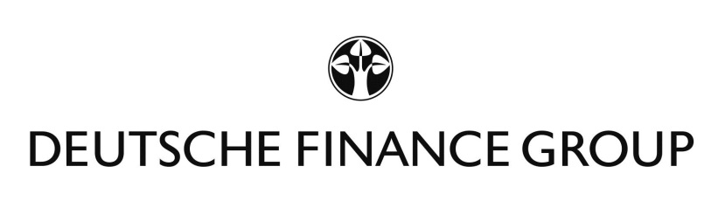

**(Junior) Portfolio-Analyst (m/w/d)**

**Standort:** München  
**Arbeitszeit:** Vollzeit  
**Startdatum:** Ab sofort

**Über uns:**

Die DEUTSCHE FINANCE GROUP als internationale Investmentgesellschaft mit Hauptsitz in München und weiteren Präsenzen in London, Denver, Luxemburg, Zürich und Madrid verwaltet über 12 Milliarden Euro an Vermögen und bietet Investoren Zugang zu institutionellen Märkten und exklusiven Investments in den Bereichen Private Equity Real Estate, Immobilien und Infrastruktur.  
  
**Ihre Aufgaben:**

* Analyse von Dachfondsbeteiligungen im Bereich Immobilien und Infrastruktur
* Koordination, Aufbereitung und Validierung quantitativer Inhalte für Reporting und Stakeholder Insights
* Durchführung von Cashflow-Analysen, Simulation von An- und Verkaufsszenarien, Anlagegrenzprüfungen
* Weiterentwicklung und Optimierung von Informationsflüssen im Rahmen der Datenpflege sowie Erstellung von Reports
* Austausch mit internen und externen Ansprechpartnern
* Weiterentwicklung und Automatisierung von Berichtssystemen und Tools zur Liquiditätssteuerung
* Mitarbeit bei Ad-hoc-Analysen und Projekten

**Ihr Profil:**

* Abgeschlossenes wirtschaftswissenschaftliches oder finanzmathematisch orientiertes (Master-) Hochschulstudium
* Eigenständige, systematische und methodische Arbeitsweise
* Souveräner Umgang mit Excel
* Ausgeprägtes Zahlenverständnis, insbesondere für Finanzmodelle
* Deutsch und Englisch fließend in Wort und Schrift
* Strukturierte, sorgfältige Arbeitsweise mit hohem Maß an Ergebnisorientierung
* Analytisches Denken
* Genauigkeit, Gewissenhaftigkeit, persönliches Engagement und Teamfähigkeit
* Grundlagen in SQL und VBA wünschenswert

**Wir bieten Ihnen:**

* Eine spannende Position mit hoher Eigenverantwortung und Gestaltungsspielraum
* Eine langfristige berufliche Perspektive in einem internationalen Umfeld
* Potenzialorientierte Entwicklungsmöglichkeiten
* 30 Tage Urlaub
* Option auf Gleitzeit und mobiles Arbeiten
* Betriebliche Altersvorsorge-Pakete
* Regelmäßige Firmenevents
* Ein angenehmes Arbeitsumfeld in einem motivierten Team

**Bewerbung:**

Bitte senden Sie Ihre vollständigen Bewerbungsunterlagen, inklusive Ihrer Gehaltsvorstellung und Ihres frühestmöglichen Eintrittstermins, an [personal@deutsche-finance.de](mailto:personal@deutsche-finance.de). Bei Fragen wenden Sie sich gerne an:

**Deutsche Finance Group** Weitere Informationen zur  
Katharina Litke **Deutsche Finance Group**  
Leopoldstraße 156 finden Sie hier:  
D-80804 München   
personal@deutsche-finance.de www.deutsche-finance-group.de

Wir freuen uns darauf, Sie kennenzulernen!